NAMA : NAURA ZAHIRA SUSHANTY

NIM/KELAS : 40011423630218/E

Sistem Informasi Akuntansi E

Membuat Database Perusahaan

1. Buka ChatGPT dan membuat perintah untuk membuat database perusahaan dengan 3 tabel yaitu tabel produksi, tabel persediaan, dan tabel penjualan lengkap dengan struktur tabelnya dan primary key yang bisa digunakan untuk data analytics!
2. Buatlah masing-masing tabel menjadi 20 baris data
3. Buatkan ketiga tabel tersebut menjadi file excel lalu convert ke CSV

Tabel Produksi

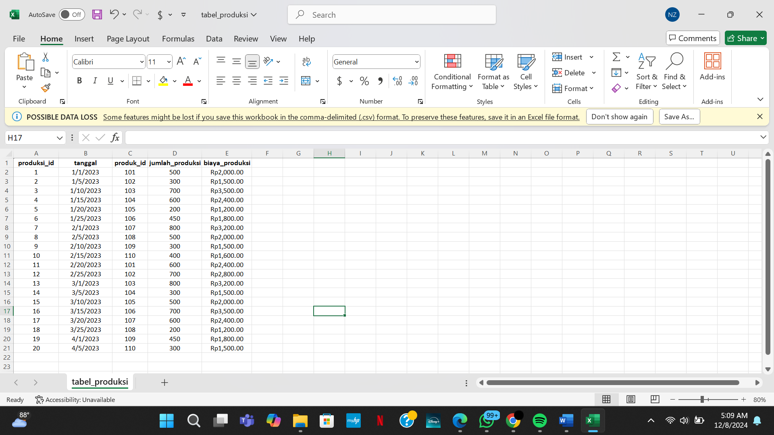

|  |
| --- |
| Tabel Penjualan |

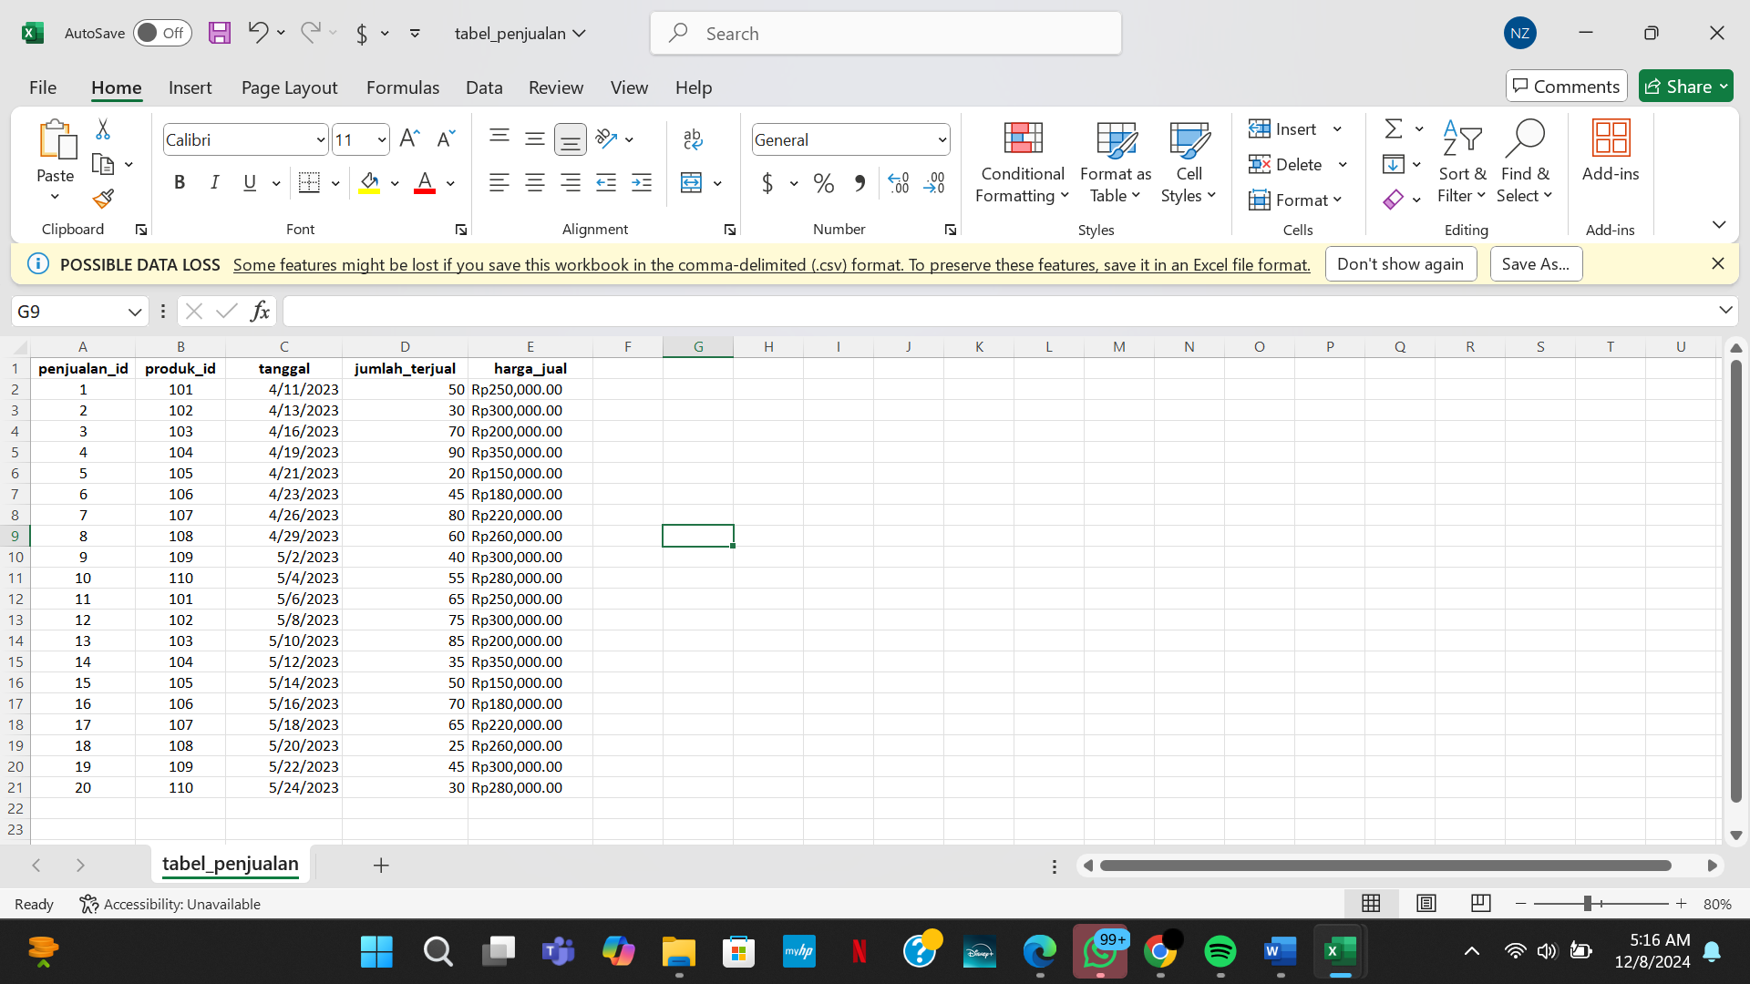

Tabel Persediaan

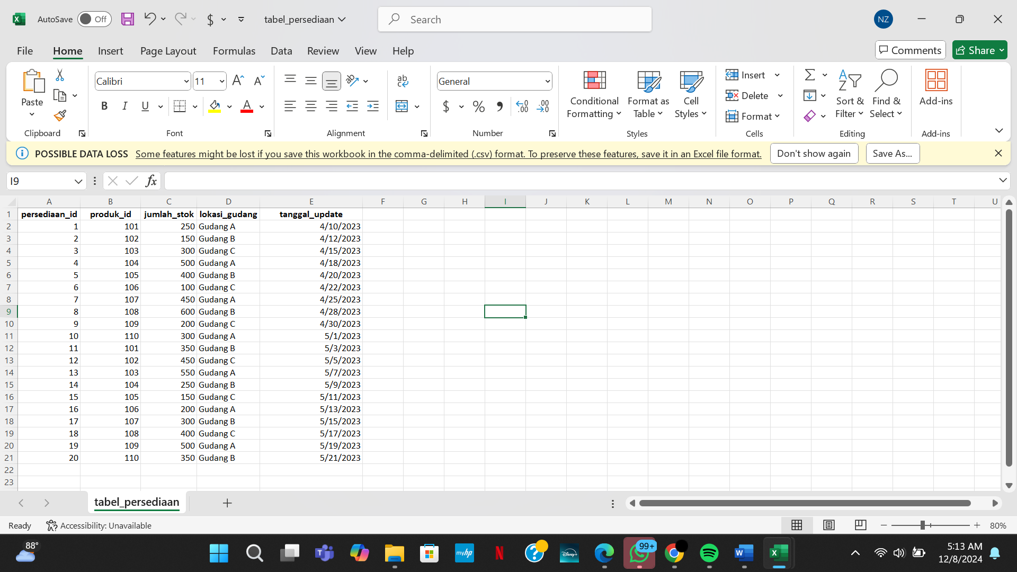

Setelah membuat dan mengconvert ke dari Excel ke CSV ketiga tabel tersebut, mulai membuat database di BigQuery dan menjawab pertanyaan :

Carilah id_produk dengan jumlah penjualan tertinggi selama 6 bulan pertama tahun 2024, yaitu dari 1 Januari hingga 30 Juni 2024, dan memiliki id_produksi bernomor genap!

**Caranya :**

1. Lampirkan dulu file yang dipakai untuk menjawab soal, di case ini yang dibutuhkan hanyalah file csv tabel produksi dan penjualan 🡪 lampirkan file csv tabel_produksi dan tabel_penjualan
2. Tanyakan pada GPT dengan instruksi dibawah ini! (cat: untuk nama project bisa anda ubah sesuai projek yang anda buat di bigquery)

Saya sedang menggunakan BigQuery untuk menganalisis data penjualan dan produksi produk dari dua tabel yang telah saya unggah, yaitu tabel_produksi dan tabel_penjualan, yang ada dalam dataset perusahaan di project saya bernama totok-441013. Saya ingin mencari id_produk dengan jumlah penjualan tertinggi selama 6 bulan pertama tahun 2024, yaitu dari tanggal 1 Januari hingga 30 Juni 2024. Kriteria lainnya adalah id_produksi nya bernomor genap.

**Hasil :**

* Penjualan tertinggi tahun 2023 dengan id produksi genap

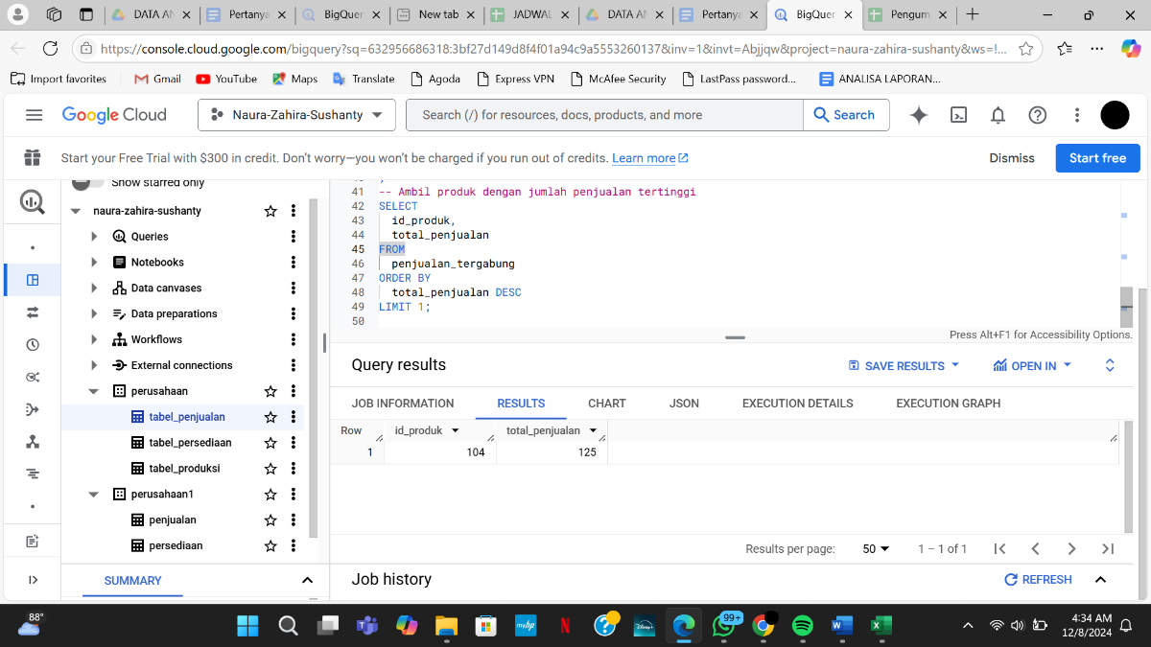

* 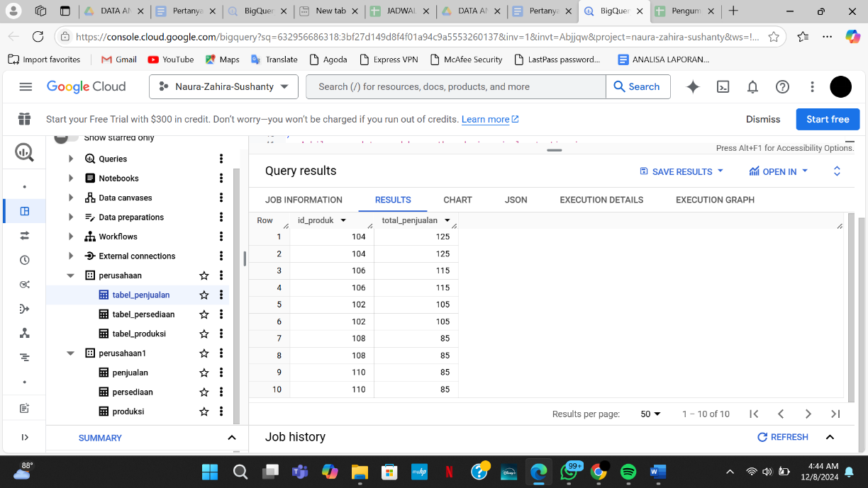Urutan penjualan tertinggi hingga terendah pada tahun 2023
* 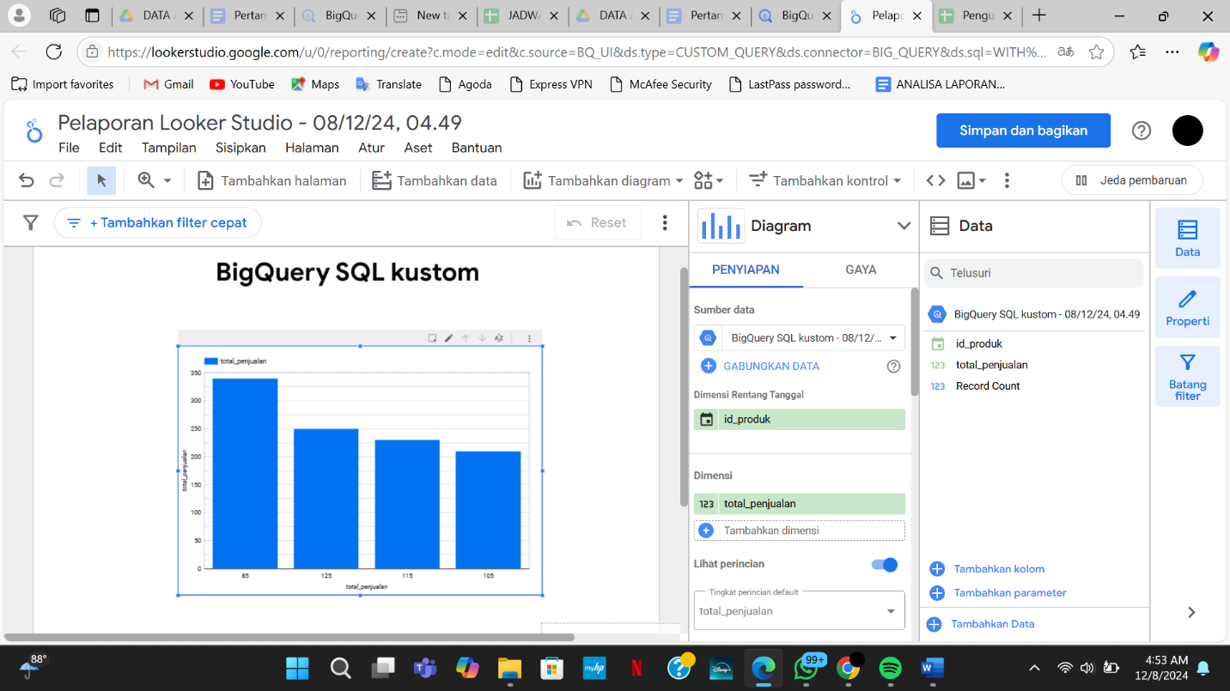Looker atau diagram